**Programación Orientada a Objetos – 2021**

**Parcial de Diseño Orientado a Objetos**

1. **Para el contexto dado realice el diagrama de clases**

El gobierno de la provincia de San Juan requiere una aplicación para la administración de la vacunación contra el COVID al personal de la provincia vinculado a la educación (directivos, docentes, administrativos, personal de maestranza y otros).

En la aplicación estarán registrados todos los establecimientos educativos de la provincia. Los datos almacenados de un establecimiento son: nombre, dirección, departamento donde se encuentra, nivel educativo (inicial, primario, secundario, terciario, universitario, otro). Además, para cada establecimiento educativo se registran datos de relevancia de cada uno de sus cursos, esto es: turno, año (1°, 2°, etc.) y cantidad de alumnos inscriptos.

Cada persona que acepta recibir la vacuna deberá registrar en el sistema sus datos personales y laborales. Esto es condición necesaria para que la persona sea vacunada. Los datos que se le solicitan a cada docente son: Apellido, nombre, DNI, fecha de nacimiento, teléfono y correo electrónico. Respecto de los datos laborales se le solicitará que, por cada establecimiento educativo en el que trabaja ingrese los datos referidos a la actividad que desempeña. Si la persona lleva a cabo actividad docente deberá indicar la cantidad de horas semanales que asiste al establecimiento y la cantidad de cursos en los que trabaja. Si la persona realiza actividad no docente deberá indicar la cantidad de horas semanales que asiste al establecimiento y el cargo que posee. Una persona puede llevar a cabo en un mismo establecimiento más de una actividad, por ej. Puede ser secretaria y docente, en ese caso se realizará un registro por cada actividad.

Algunos de los establecimientos educativos serán seleccionados para montar en ellos carpas donde se vacunarán personas que desempeñan actividades en el propio establecimiento como en establecimientos cercanos. De cada persona que reciba la vacuna en una carpa se deberá registrar la información correspondiente. De la carpa se registra el número de carpa y el nombre de la enfermera responsable, además es necesario registrar en qué establecimiento educativo se ubicará la carpa.

Cuando la persona se vacuna por primera vez en una carpa se genera el registro de vacunación donde se registra la fecha de la primera dosis; dejando pendiente en este registro la fecha de la segunda dosis, la cual deberá suministrarse en la misma carpa una vez que haya transcurrido el período correspondiente. La vacuna solo tiene dos dosis.

1. Considerando el diagrama de clases elaborado en el ítem anterior y la descripción de la funcionalidad *“Buscar persona”* dada a continuación construya el **diagrama de secuencia**.

**Funcionalidad**: El usuario selecciona la opción de *“Buscar persona”*, la aplicación solicita al usuario que ingrese el número de DNI de la persona, el usuario lo ingresa. La aplicación muestra el nombre y edad de la persona, nombre del/los establecimiento/s educativo/s donde trabaja y si ha sido vacunado o no.

**Teoría**

Dadas las siguientes clases:

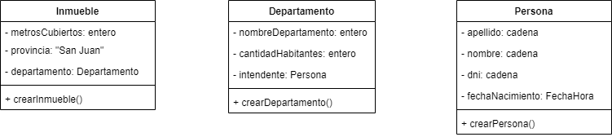

1. Identifique las relaciones existentes entre ellas, teniendo en cuenta que un inmueble se ubica en un departamento de San Juan, y un departamento de San Juan, tiene un intendente.
2. Defina las relaciones que encontró entre las clases anteriores.
3. Cree dos objetos de la clase Inmueble, mostrando el estado de los mismos.